

**Universidad Tecnológica de Tulancingo**

***Carrera:***

Ingeniería en Tecnologías de la Información área de Gestión de Software

***Grupo:***

TI51

***Docente:***

Elizabeth García Urbina

***Materia:***

Integradora II

***Nombre de proyecto:***

Nemilis

***Actividad:***

Diagrama E-R

Diagrama Relacional

Arquitectura

Diagrama UMV

***Fecha de Entrega:***

06 de febrero del 2023

***Alumna:***

Ruth Arely Cordero Barranco

Caren Rodríguez Santiago

**1.Elementos del diseño de soluciones.**

*1.1. Diseño Arquitectónico.*

Su objetivo es desarrollar una estructura modular del software y representar las relaciones de control entre los módulos, mezcla de la estructura de programas y de las de datos y define las interfaces que facilitan el flujo de datos entre los módulos que definen el software.

*1.1.1. Arquitectura de referencia.*

Una arquitectura de referencia es aquella que proporciona las plantillas y las guías para dar soluciones en servicios de TI, los cuales se componen de representaciones de estructuras de arquitectura en donde se ven reflejados los elementos, funciones y relaciones. Relaciones y funciones las cuales podemos consultar de manera grafica.

*1.1.2. Punto de vista de contexto.*

El diagrama de contexto representa las interacciones que tendrá el sistema con agentes externos.

En este caso el sistema interactuara con 3 agentes externos. Uno de ellos son los usuarios, aquellos que interactuaran frecuentemente con el sistema como son los operarios de la farmacia, Médicos de la institución y pacientes, por último, el administrador del sistema, encargado de solucionar problemas con el sistema.

Otro agente externo será el servidor de correos el cual en este caso será la aplicación móvil “Nemili s Móvil”, aquel que permitirá notificar a los clientes fechas en que tiene asignada su siguiente consulta médica, tiempo y forma de toma de los medicamentos asignados en la consulta anterior como también los días que se encuentran disponibles si en dado caso el usuario quiere asistir a una consulta sin haber hecho su reservación antes o es su primera consulta en la institución.

y, por último, el “Nemilis web”, el cual es el Sistema de Información de Medicamentos del stock farmacéutico, en el cual se podrán verificar los que se encuentran disponibles y faltantes de los diferentes fármacos por parte de la farmacia.

*1.1.3. Diagrama de clases.*

*1.1.4. Punto de vista Funcional.*

*1.1.4.1. Diagrama de componentes.*

El diagrama de componentes describe la forma estática del sistema, que componentes físicos lo integran y como se relacionan entre sí.

*1.1.4.2. Diagrama de clases.*

En el diagrama de clases podemos observar la estructura general del sistema con sus clases definidas y las cuales se utilizarán por la fase de construcción, como también la manera como se relacionan entre ellas.

*1.1.6. Casos de uso*

Son los diferentes diagramas que representan las funcionalidades del sistema.

*1.1.7. Diagrama de entidad relacion.*

* Medicamentos
* Recetas
* Pacientes
* Doctores
* Alarmas
* Estadísticas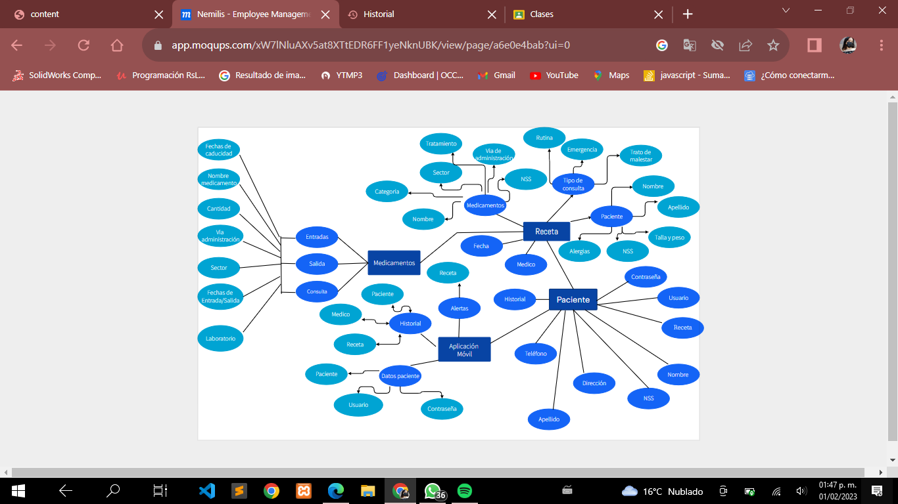

*1.2. Mackoups.*

*1.3. Diseño de interfaz.*

Su objetico es diseñar una interfaz para el usuario que le proporcione una comunicación bidireccional con el software durante su ejecución.

*1.3. Diseño procedural.*

Define los detalles algorítmicos de cada uno de los módulos producidos en el diseño arquitectónico. Es decir, produce el diagrama (organigrama) de cada módulo asi como las especificaciones procedimentales de cada módulo.